Получить платы
произвести визуальный осмотр, обратить внимание на припайку элементов, на плате преобразователя импульсов на правильность запайки операционных усилителей (совпадение ключей)
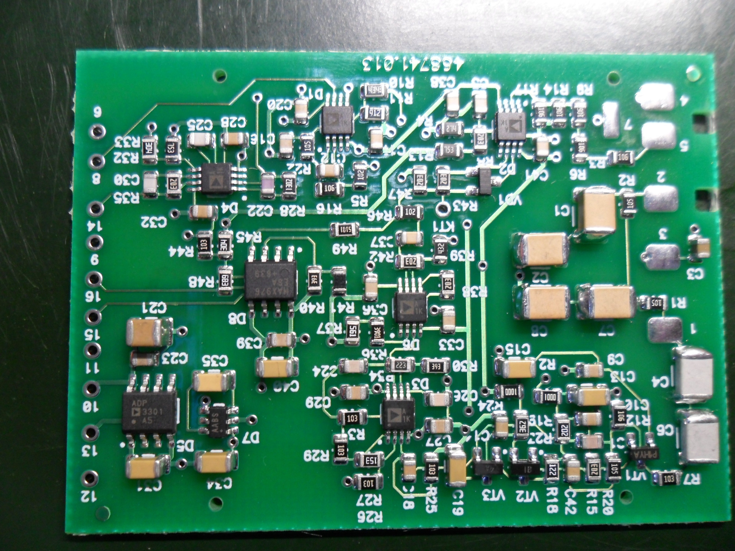
на плате преобразователя напряжения произвести доработку - обрезать токопроводящие дорожки , идущие к контактным площадкам (2,4,6) трансформатора Т1
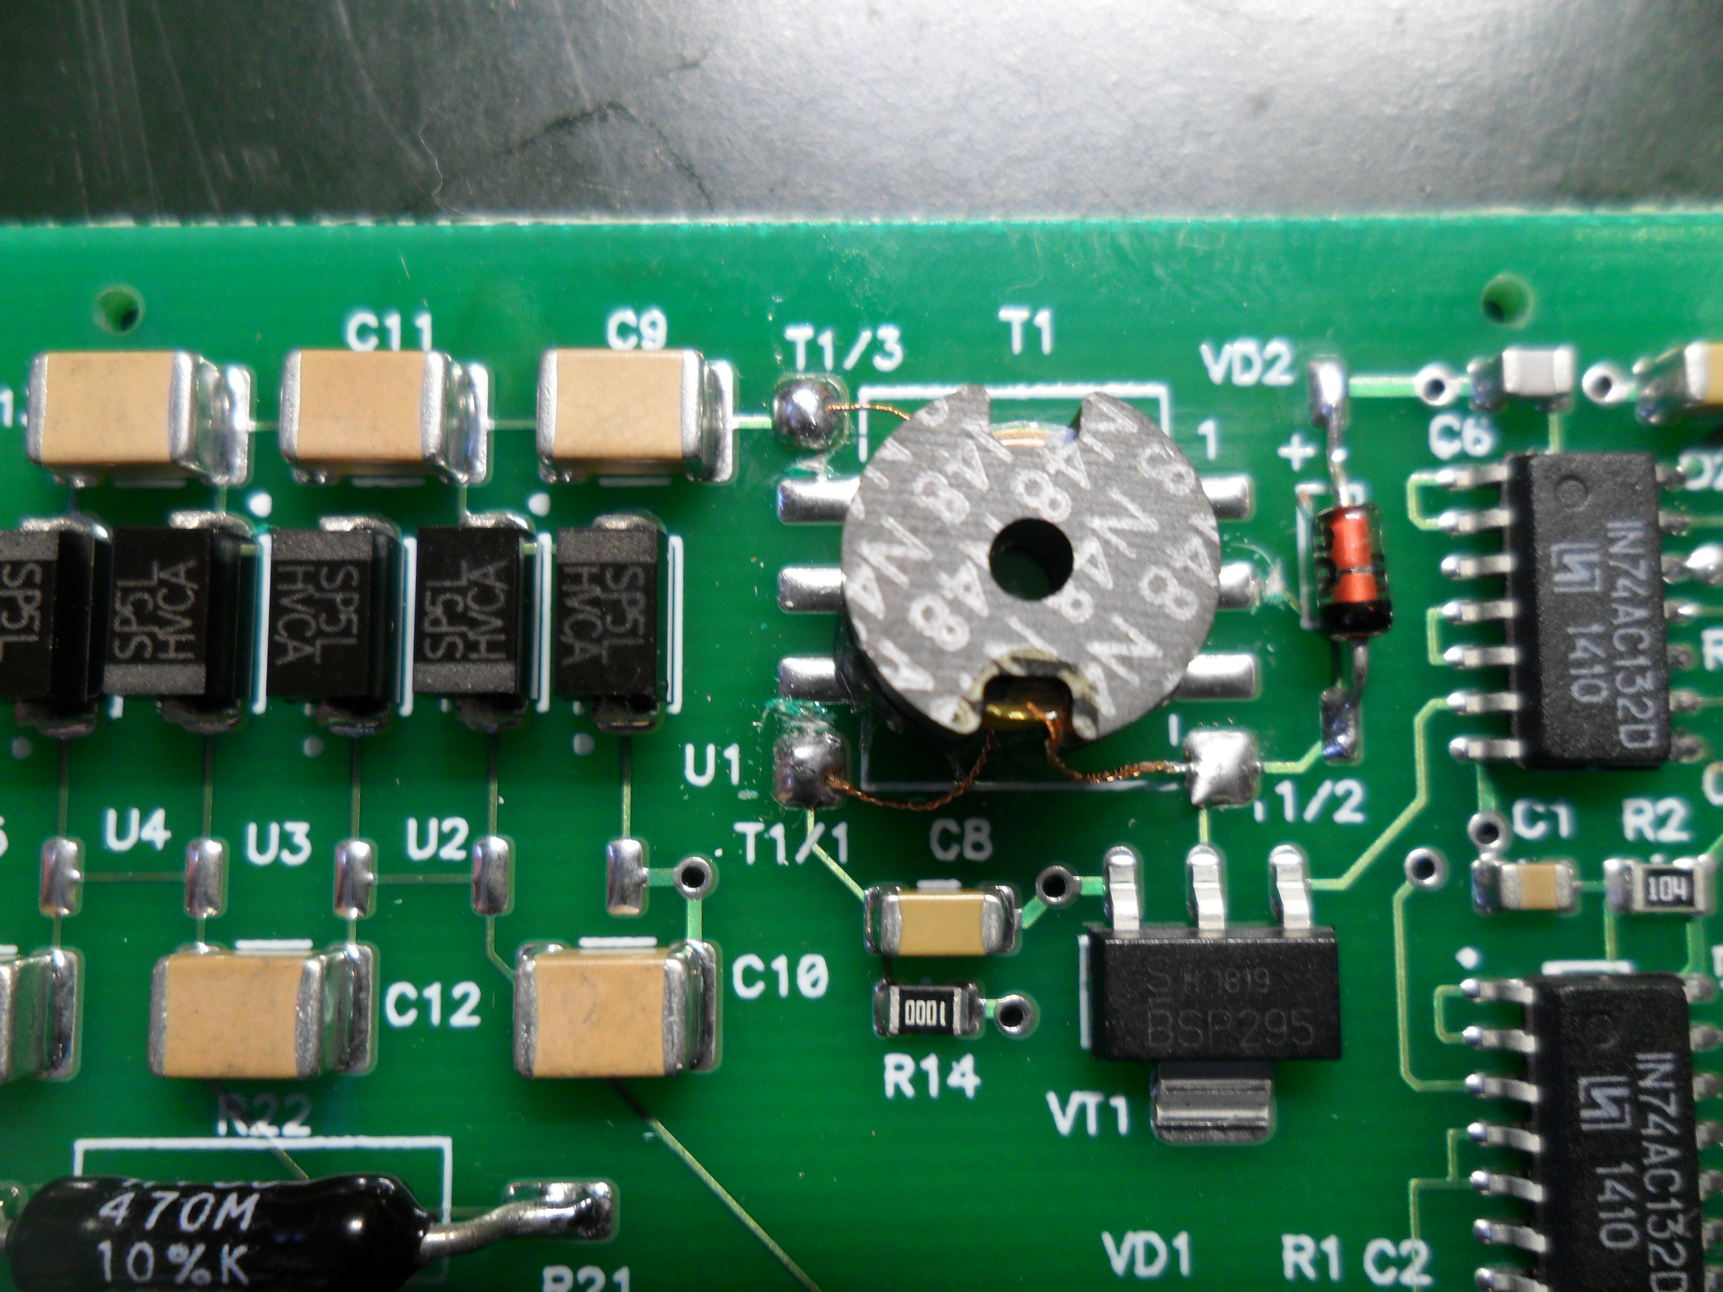
Берем usb-com адаптер с разрывом цепи питания, для контроля тока потребления используем мультиметр на 200мА. Собираем схему:
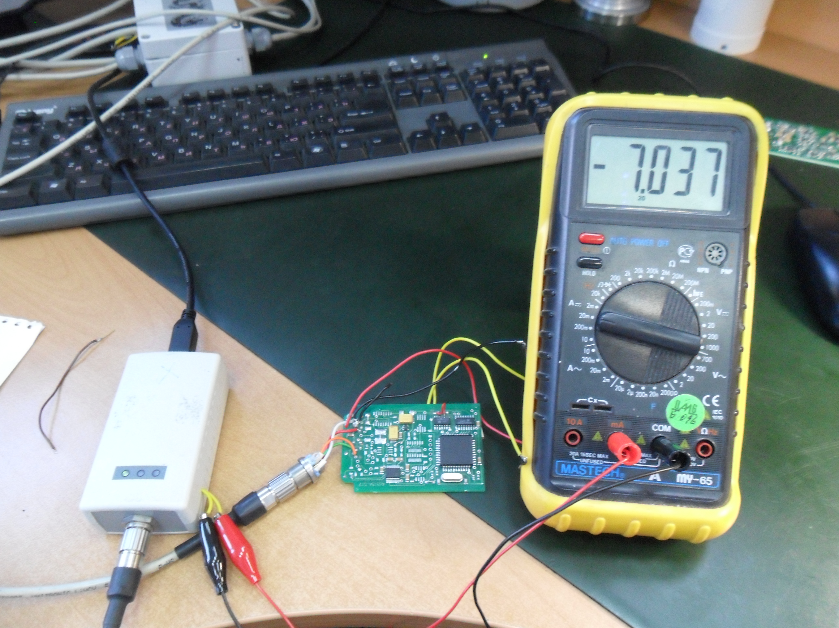
Берем плату для проверки плат БДКН. Запоминаем ток потребления (около 7,2мА)
выходящие провода с платы:
черный - земля
красный - 5В (6В)
желтый - 3.3В

подключаем плату преобразователя напряжения 758723.037-6, 436121.004:
4 - земля
5 - 5В
3 - 3.3В
2 - 3.3В
проверить потребление (~5mA), т.е амперметр должен показывать около 12мА
Проверяем напряжение на коллекторе транзистора VT1. Должно иметь амплитуду (~15В) и форму, с периодом ~700мкс
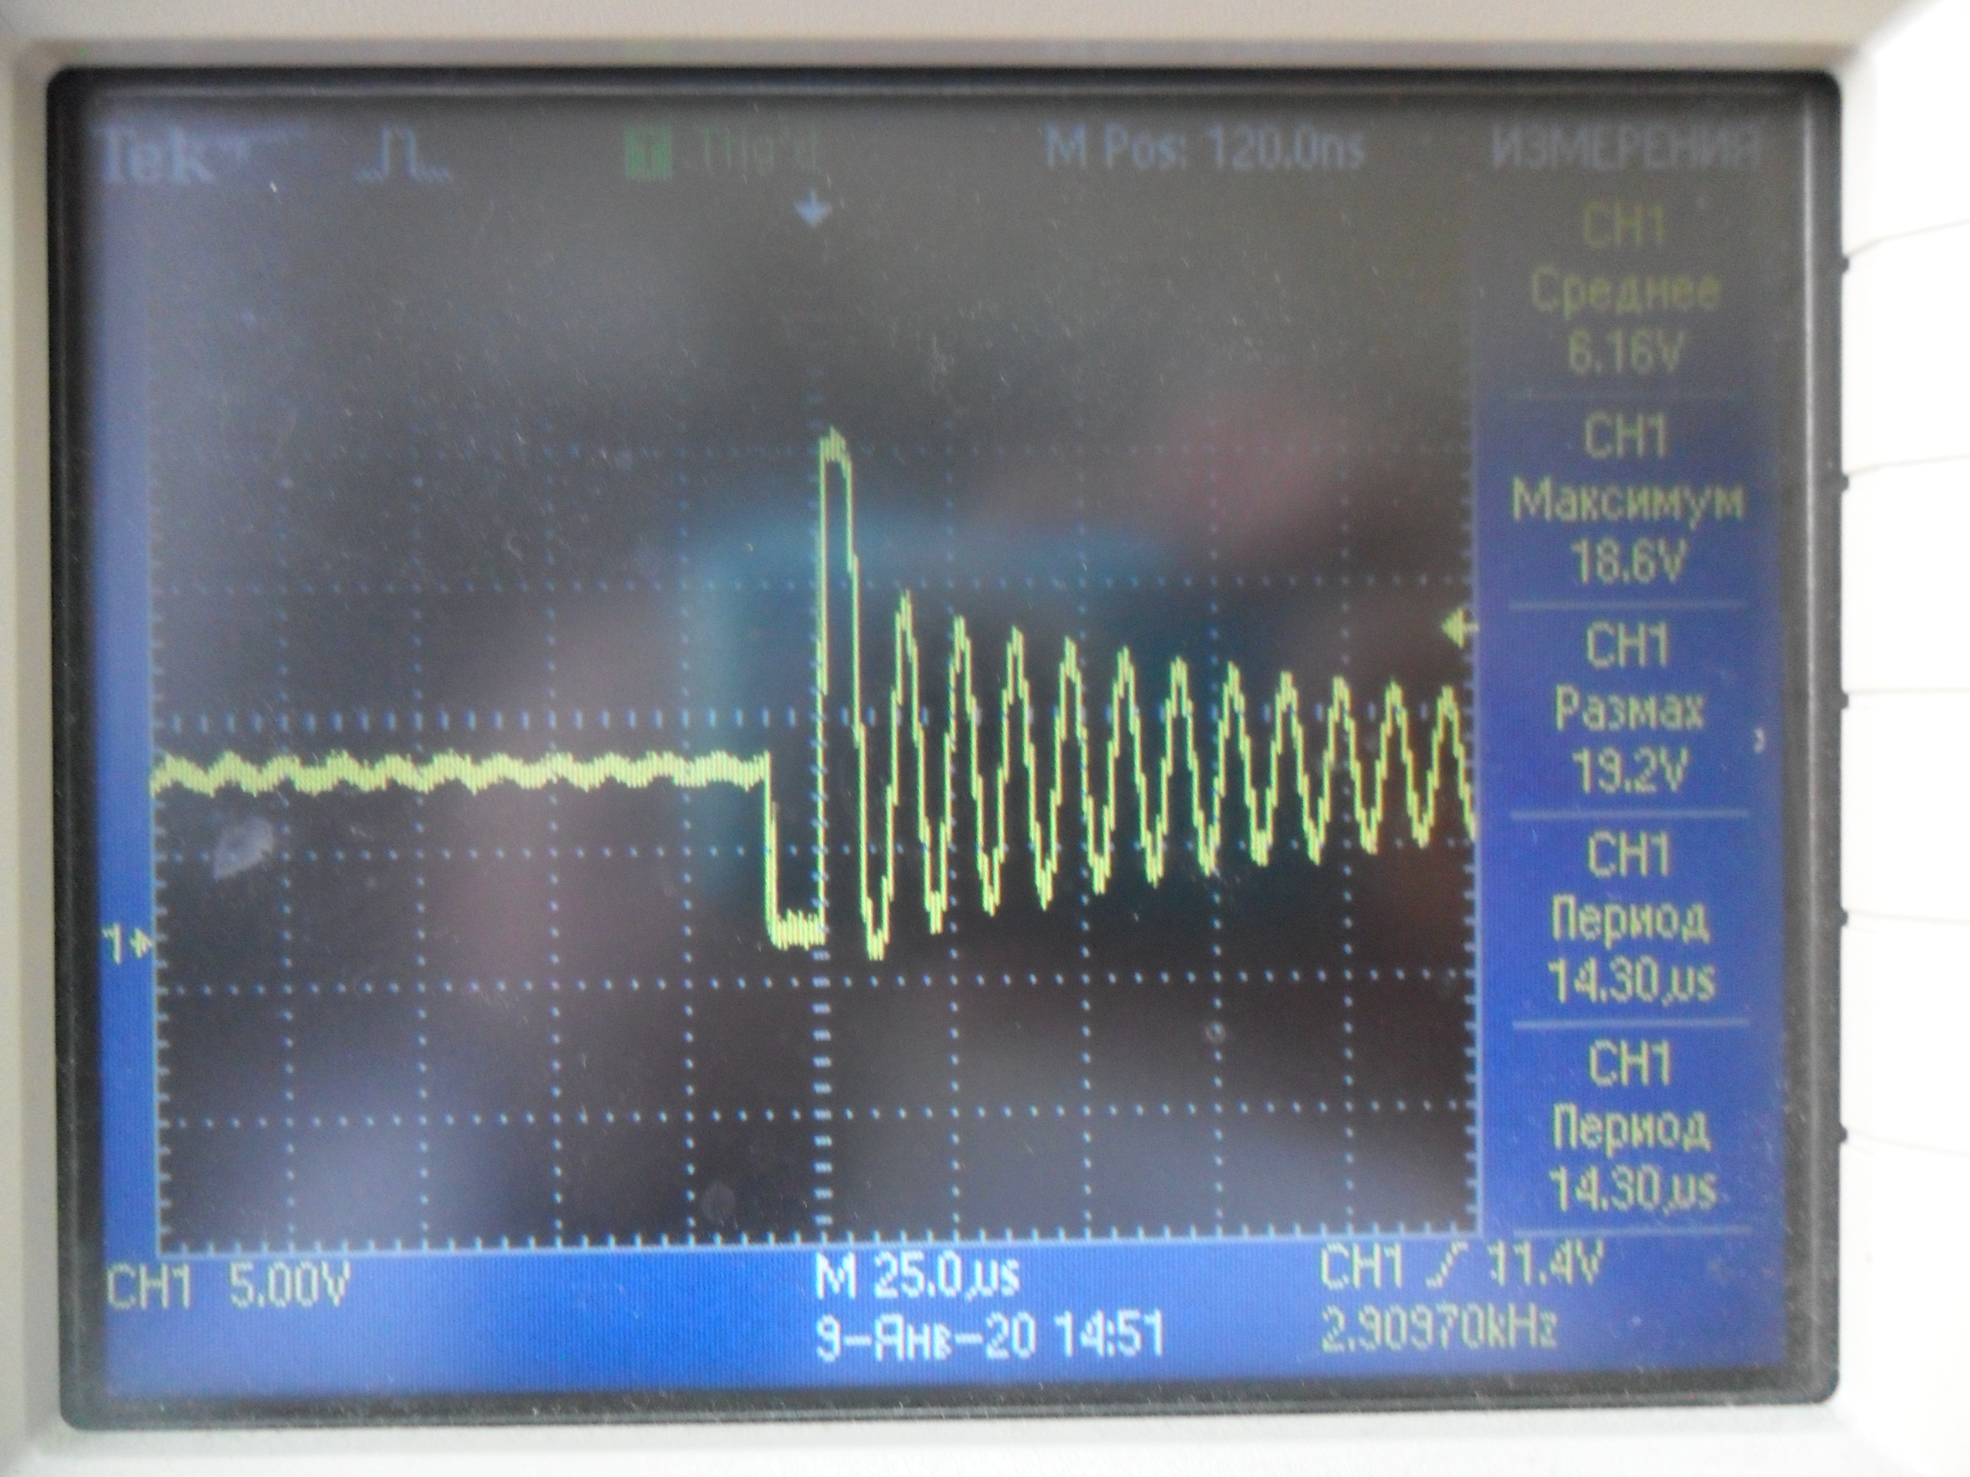

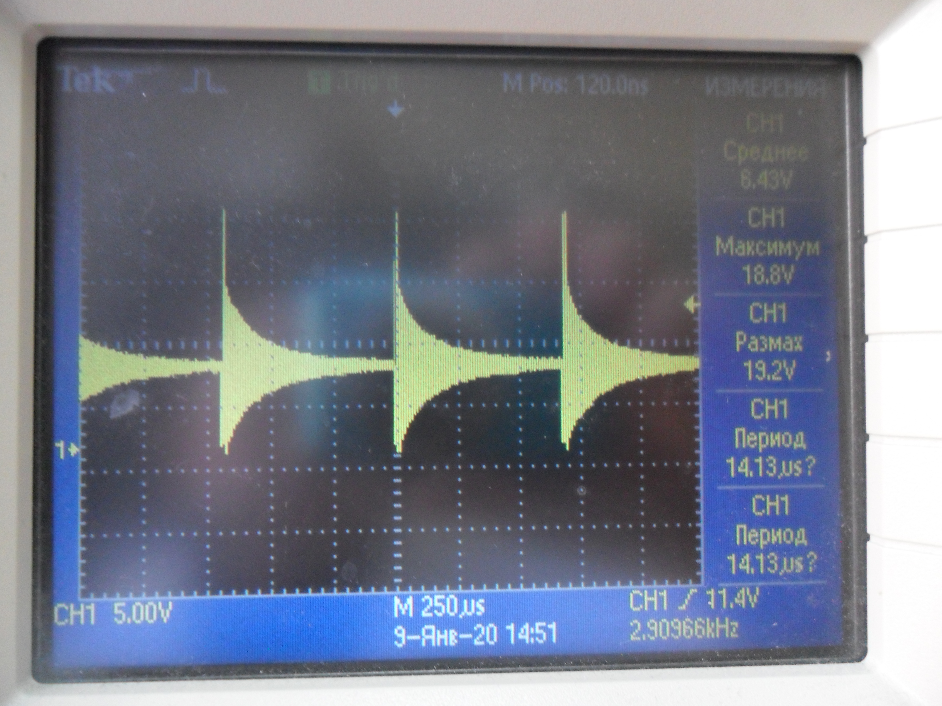
напряжение на делителе (т. 6) 20В.

Подключаем плату преобразователя импульсов 758723.038-7; 468741.013:
9 - Земля
11 - +3,3В
10 - +5В
Проверить ток потребления. Должен быть около 9,4мА т.е амперметр должен показывать около 16мА.
Проверяем напряжения в точках. Удобнее использовать осциллограф:
Точка | Напряжение
D7.1 | -5В
D7.2 | +5В
D8.3 | 1,8В
D6.7 | 0,085В
D1.7 | -4,76В
D2.3 | +2,43В
VT3-C18 | -2,66В
R15-VT2 | 0,45В
В точке D6.7 форма сигнала имеет вид:
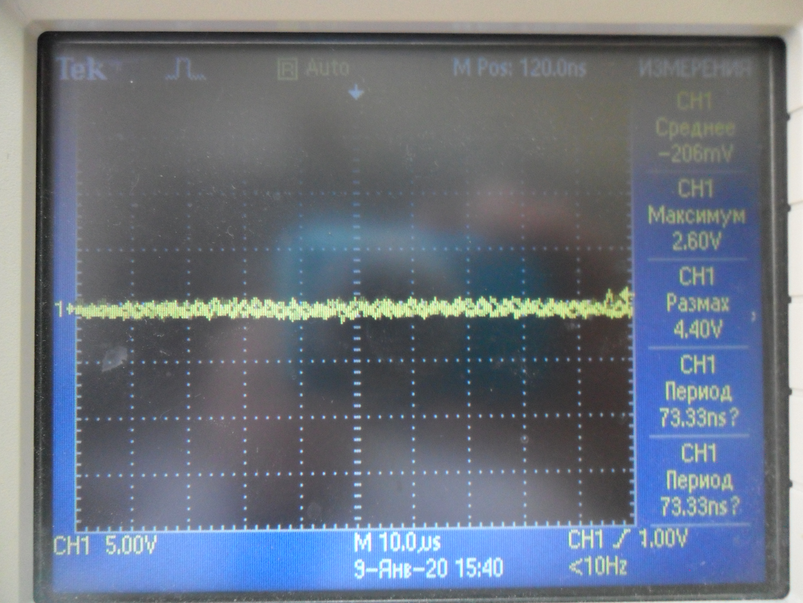

Поставить щуп осциллографа в точку 8. должно быть -4,7В. Подать +5В с точки 13 на площадку №3 (дотронуться) Напряжение в точке изменится на противоположенное, а потом должно вернуться через~12сек

Поставить щуп осциллографа в точку 6. должно быть +5В. Подать +5В с точки 13 на резисторы R9,R14 должны пойти счетные импульсы.

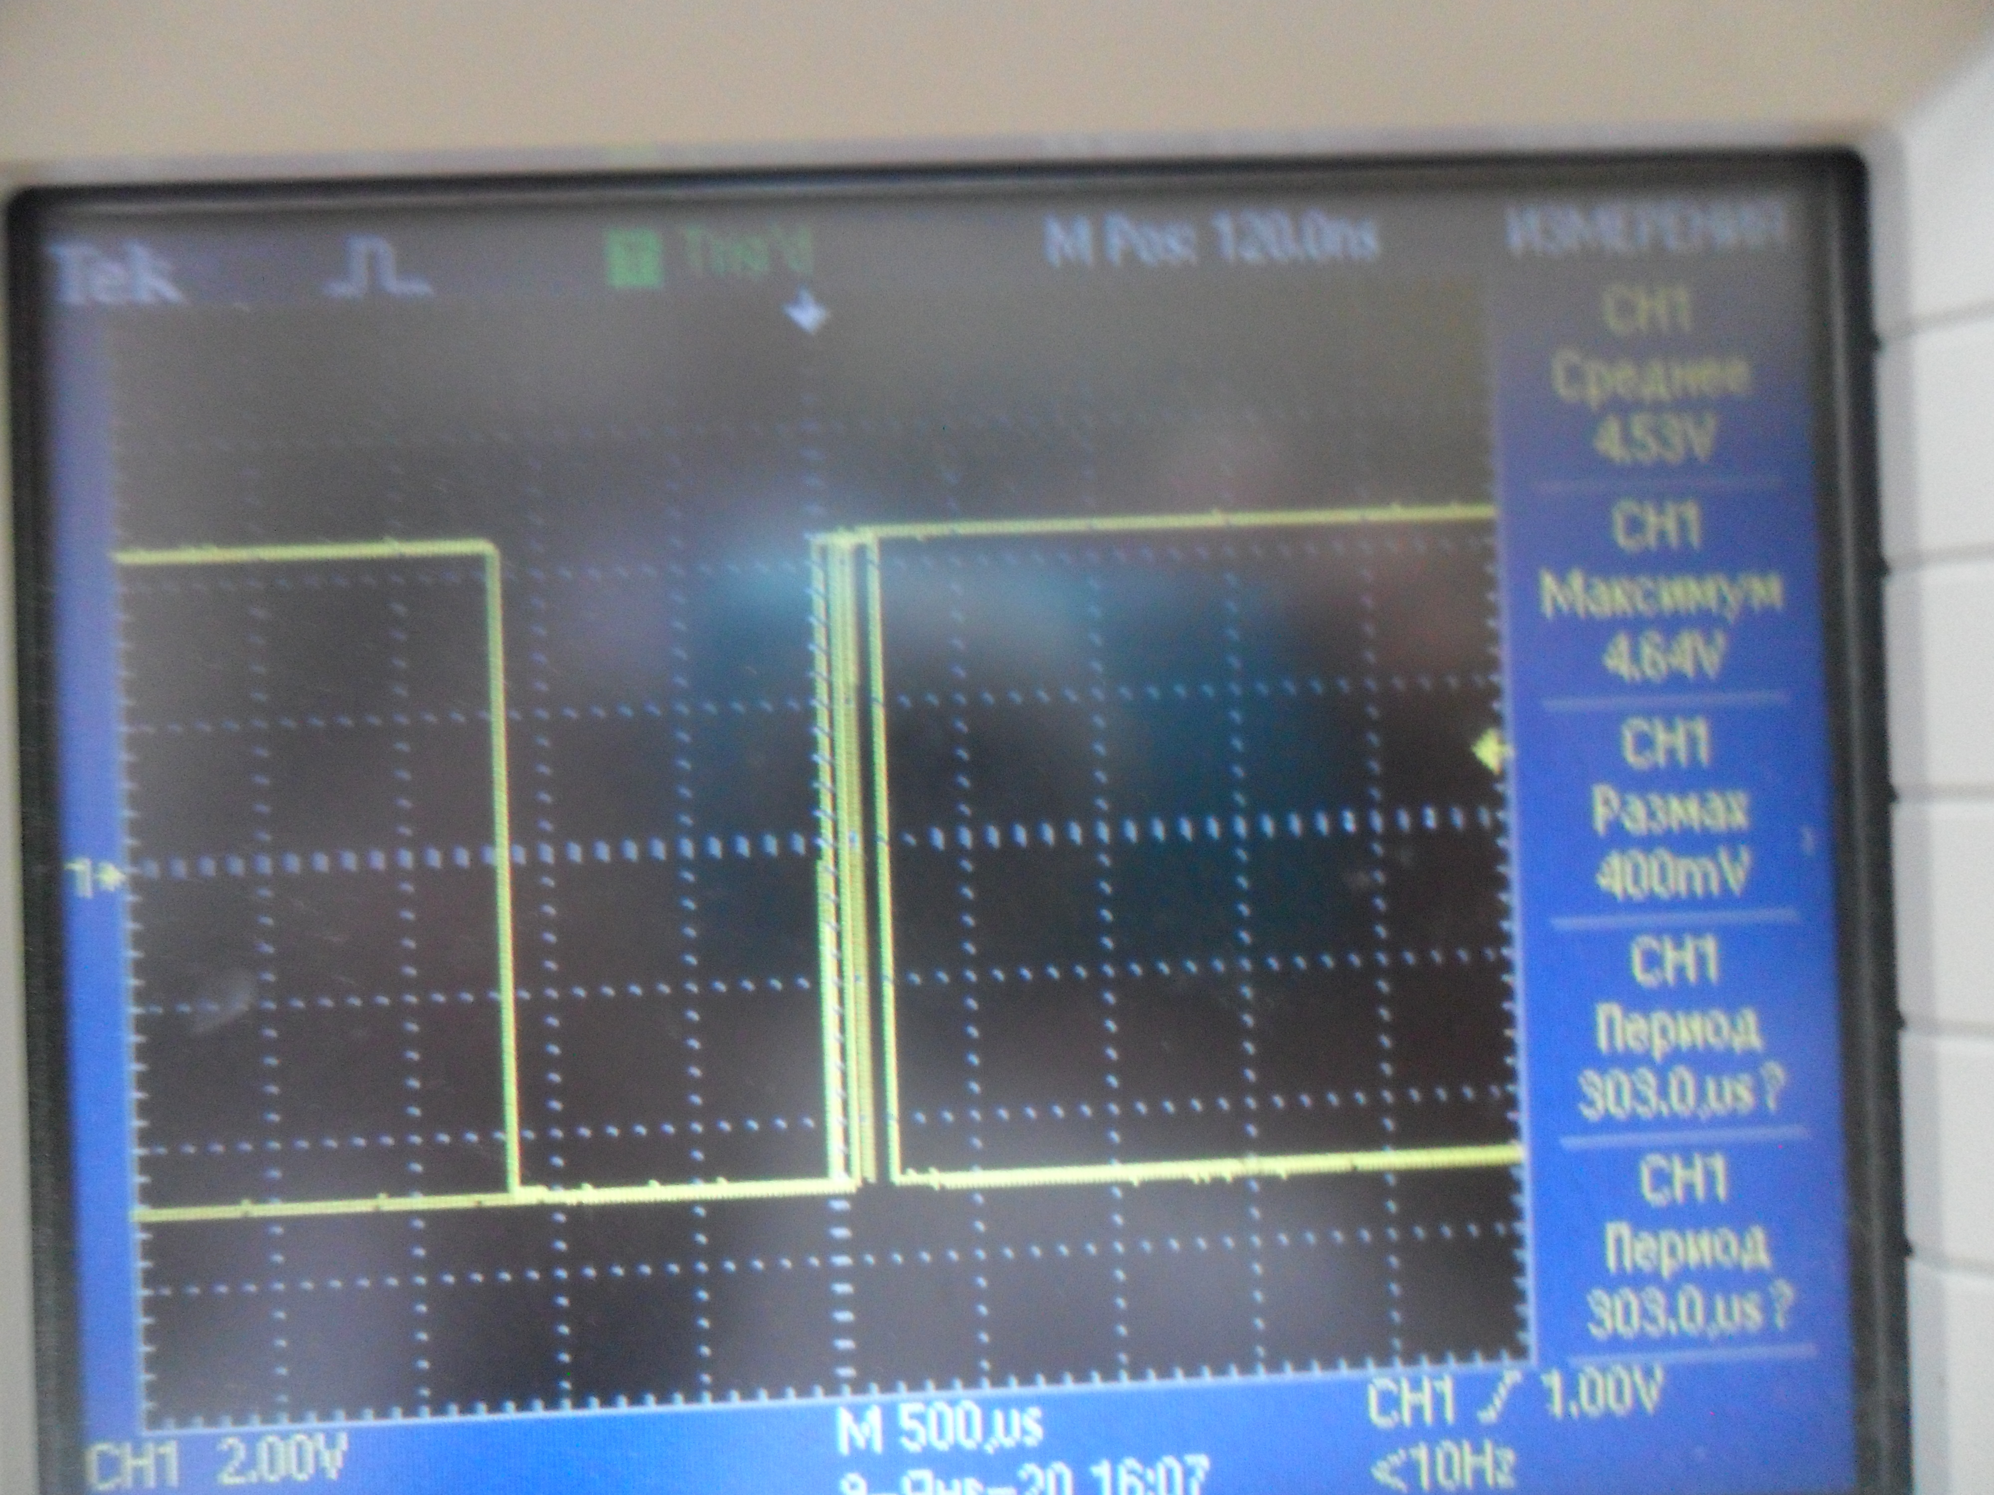
Подключаем плату обработки 758723.036-8; 468154.017:
5 +5В
4 Земля
Проверяем ток потребления. Должен быть около 5,8мА

